UNIDAD 1: CUARESMA - SEMANA SANTA
23 al 27 marzo 2020

O.A.: Reconocer que el tiempo pascual es la celebración central del cristianismo, a través de imágenes que nos muestra el inmenso Amor de JESÚS por la humanidad.
Comenta¿Qué es el tiempo Pascual? ¿Qué hacemos en esa fecha? ¿Qué te pasa a ti al observar esta imagen? ¿Qué sientes?
MANIFESTACIÓN DE AMOR Y SALVACIÓN.
1.- Lee la lectura bíblica de Juan 19, 17-27 y subraya los momentos principales.
2.- Pinta el dibujo de la Crucifixión.
3.- Descubre el mensaje del significado de la Cruz.

MANIFESTACIÓN de AMOR

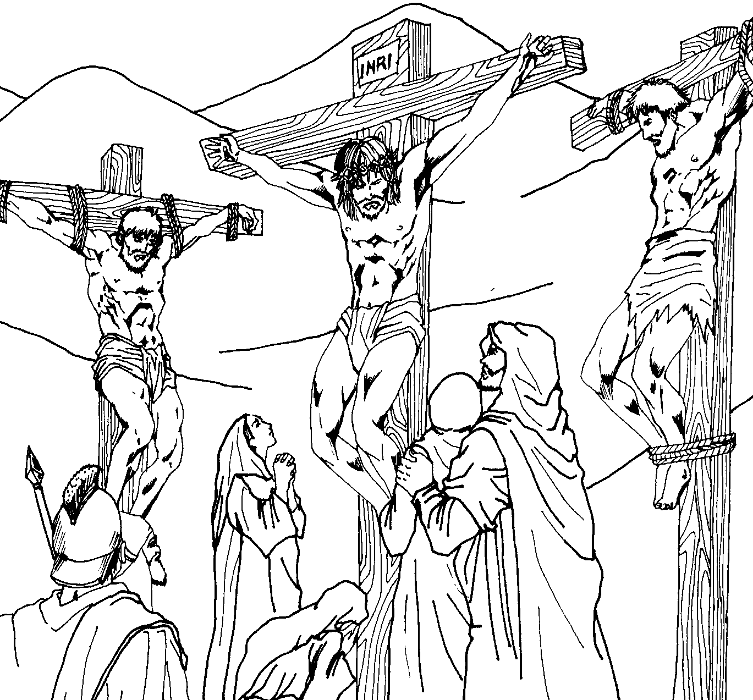
JESÚS
HIJ_
de DI_S, entreg_ su
VI_A
_ara
SALV_RNOS de_
PEC_DO.

LECTURA BÍBLICA: juan 19,17-19.25-27
Se hicieron, pues, cargo de Jesús que, llevando en hombros su propia cruz, salió de la ciudad hacia un lugar llamado “La Calavera” (que en legua de los judíos se dice “Gólgota”). Allí lo crucificaron y crucificaron con Él a otros dos, uno a cada lado de Jesús.
Pilato mandó a escribir y poner sobre la cruz un letrero con esta inscripción: “Jesús de Nazareth, el rey de los judíos”.
Junto a la cruz de Jesús estaban su madre, la hermana de su madre, María la mujer de Cleofás, y María Magdalena. Jesús, al ver a su madre y junto a ella al discípulo a quien tanto quería, dijo a su madre: "Mujer, ahí tienes a tu hijo." Después dijo al discípulo: "Ahí tienes a tu madre." El discípulo la recibió como su madre.

Responde en tu cuaderno¿Quién acompaña a JESÚS en su muerte? ¿Cuál es el mensaje de la muerte de JESÚS? ¿Quién te acompaña y ayuda en los momentos de alegrías y tristeza? ¿Qué sientes por esa persona?

